IK 2299386
BA-III.2620.12.2023

Opis Przedmiotu Zamówienia (OPZ)

- Przedmiot zamówienia.
Przedmiotem zamówienia jest opracowanie dokumentacji projektowej remontu izolacji poziomej dziedzińca wewnętrznego wraz z fragmentem podjazdu w budynku Ministerstwa Rozwoju
i Technologii przy pl. Trzech Krzyży 3/5 w Warszawie wraz ze sprawowaniem nadzoru autorskiego.
Dokumentacja projektowa winna obejmować teren dziedzińca wewnętrznego (zgodnie
z zaznaczeniami przedstawionymi na Rysunku nr 1, stanowiącym załącznik do OPZ,) jak również winna stanowić uzupełnienie / uszczegółowienie zakresu przedmiotowego realizacji robót ujętych w posiadanych przez Zamawiającego projektach, a mianowicie:
- Remont elewacji budynku Ministerstwa Rozwoju i Technologii przy Placu Trzech Krzyży 3/5 w Warszawie (sporządzonego przez Centrum Rzeczoznawstwa Budowlanego Sp. z o.o. - październik / grudzień 2021 r.),
- Remont nawierzchni podjazdu oraz nawierzchni dziedzińca wewnętrznego Ministerstwa Rozwoju i Technologii przy pl. Trzech Krzyży 3/5 w Warszawie (sporządzonego przez Kappa Concept Michał Czernicki - lipiec 2022 r.).
Rysunek nr 1

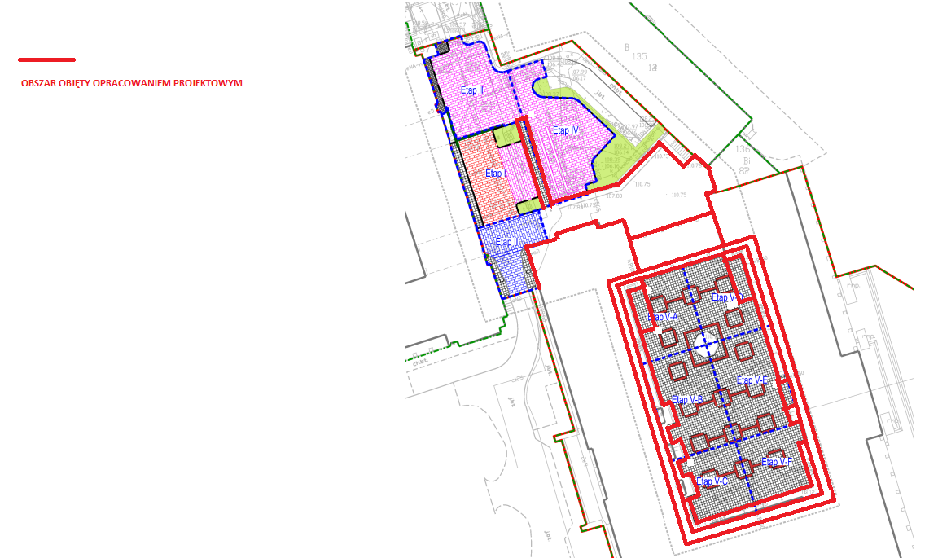
- Zakres zamówienia.
Zamówienie realizowane będzie w następujących etapach:
- Etap I:
Opracowanie dokumentacji projektowej izolacji poziomej dziedzińca wewnętrznego wraz z fragmentem podjazdu.
Dokumentacja winna uwzględniać przede wszystkim:
- ocenę techniczną istniejącego stanu technicznego istniejących izolacji oraz konstrukcji i wykończeń murków i fos na dziedzińcu, oraz dobór technologii i materiałów do realizacji planowanego przez Zamawiającego remontu,
- wykonanie niezbędnych odkrywek dla prawidłowej realizacji opracowania dokumentacji projektowej (wraz z przywróceniem stanu pierwotnego miejsc objętych odkrywkami),
- demontaż istniejących zdegradowanych murków, spoczników i podjazdów na dziedzińcu,
- uszczelnienie istniejących dylatacji,
- wykonanie izolacji poziomych i pionowych dziedzińca, murków i fos,
- odtworzenie murków, spoczników i podjazdów na dziedzińcu wraz z okładzinami kamiennymi i kratami,
- odtworzenie obróbek tynkarskich i malarskich w fosie i na fragmentach elewacji objętych opracowaniem dokumentacji projektowej.
Dokumentacja projektowa winna zawierać:
- projekt budowlany - wykonawczy,
- specyfikacje technicznych wykonania i odbioru robót budowlanych,
- przedmiary robót,
- kosztorysy inwestorskie,
- informację dotyczącej bezpieczeństwa i ochrony zdrowia.
- Etap II:
Pełnienie nadzoru autorskiego na etapie postępowania przetargowego na wybór Wykonawcy robót realizowanych na podstawie dokumentacji opracowanej w ramach Etapu I,
- Etap III:
Pełnienie nadzoru autorskiego na etapie realizacji robót realizowanych na podstawie dokumentacji opracowanej w ramach Etapu I.

- Informacje szczegółowe i wymagania dotyczące zamówienia.
Wymagania szczegółowe dotyczące zamówienia:
  - Dokumentacja musi zostać sporządzona zgodnie z obowiązującymi przepisami i zasadami wiedzy technicznej.
  - Na podstawie wykonanego projektu Zamawiający przeprowadzi postępowanie przetargowe o udzielenie zamówienia publicznego.
  - Dokumentacji powinna być przygotowana z uwzględnieniem zasad uczciwej konkurencji, bezstronności i obiektywizmu oraz równego traktowania potencjalnych wykonawców inwestycji. Jej treść nie może zawierać jakichkolwiek znaków lub nazw towarowych oraz nazw producentów.
  - Dokumentacja, w zakresie niewyspecyfikowanym przez zamawiającego w niniejszym OPZ, powinna spełniać w szczególności wymagania następujących przepisów:
- rozporządzenia Ministra Infrastruktury z dnia 12 kwietnia 2002 r. w sprawie warunków technicznych, jakim powinny odpowiadać budynki i ich usytuowanie,
- rozporządzenie Ministra Rozwoju i Technologii z dnia 20 grudnia 2021 r. w sprawie szczegółowego zakresu i formy dokumentacji projektowej, specyfikacji technicznych wykonania i odbioru robót budowlanych oraz programu funkcjonalno-użytkowego,
- ustawy z dnia 7 lipca 1994 r. Prawo budowlane (Dz.U. z 2021 r. poz. 2351 ze zmianami),
- rozporządzenia Ministra Spraw Wewnętrznych i Administracji z dnia 7 czerwca 2010 r. w sprawie ochrony przeciwpożarowej budynków, innych obiektów budowlanych i terenów,
- ustawy z dnia 24 sierpnia 1991 r. (t.j. Dz. U. z 2022 r. poz. 2057) o ochronie przeciwpożarowej,
- rozporządzenia Ministra Infrastruktury z dnia 23 czerwca 2003 r. w sprawie informacji dotyczącej bezpieczeństwa i ochrony zdrowia oraz planu bezpieczeństwa i ochrony zdrowia.

- Dodatkowe informacje dotyczące przedmiotu zamówienia.
- Dokumentację, należy przekazać Zamawiającemu w jego siedzibie:
- w postaci papierowej - 4 komplety wszystkich dokumentów,
- w wersji elektronicznej w formie edytowalnych plików (format pliku *.doc, *.xls, *dwg) oraz nieedytowalnych plików (format pliku *.pdf) na płycie CD lub DVD lub pendrive w układzie jak w wersji papierowej - 1 komplet wszystkich dokumentów.
- Wykonawca oraz osoby biorące udział ze strony Wykonawcy w wykonaniu Dokumentacji złożą oświadczenia, że nie będą brały udziału w postępowaniu o udzielenie zamówienia publicznego na wybór wykonawcy inwestycji, które zostanie ogłoszone na podstawie opracowanej Dokumentacji podczas realizacji niniejszego zamówienia.
- Nie dopuszcza się składania ofert częściowych.

- Termin realizacji zamówienia:
- Etap I: w zakresie opracowania dokumentacji projektowej – nie później niż 5 tygodni od dnia podpisania Umowy,
- Etap II: do dnia zawarcia umowy z wybranym w postępowaniu przetargowym wykonawcą robót dla Inwestycji, nie później jednak niż 36 miesięcy od dnia zakończenia Etapu I,
- Etap IV: do dnia protokolarnego odbioru końcowego robót budowlanych realizowanych na podstawie opracowanej dokumentacji, nie później jednak niż 48 miesięcy od dnia zakończenia Etapu I.

- Płatności za zrealizowanie zamówienia.
Zamawiający dopuszcza płatności częściowe, po zakończeniu każdego z etapów Zamówienia.

Załączniki:
      - Zakres objęty opracowaniem – Rysunek nr 1.

